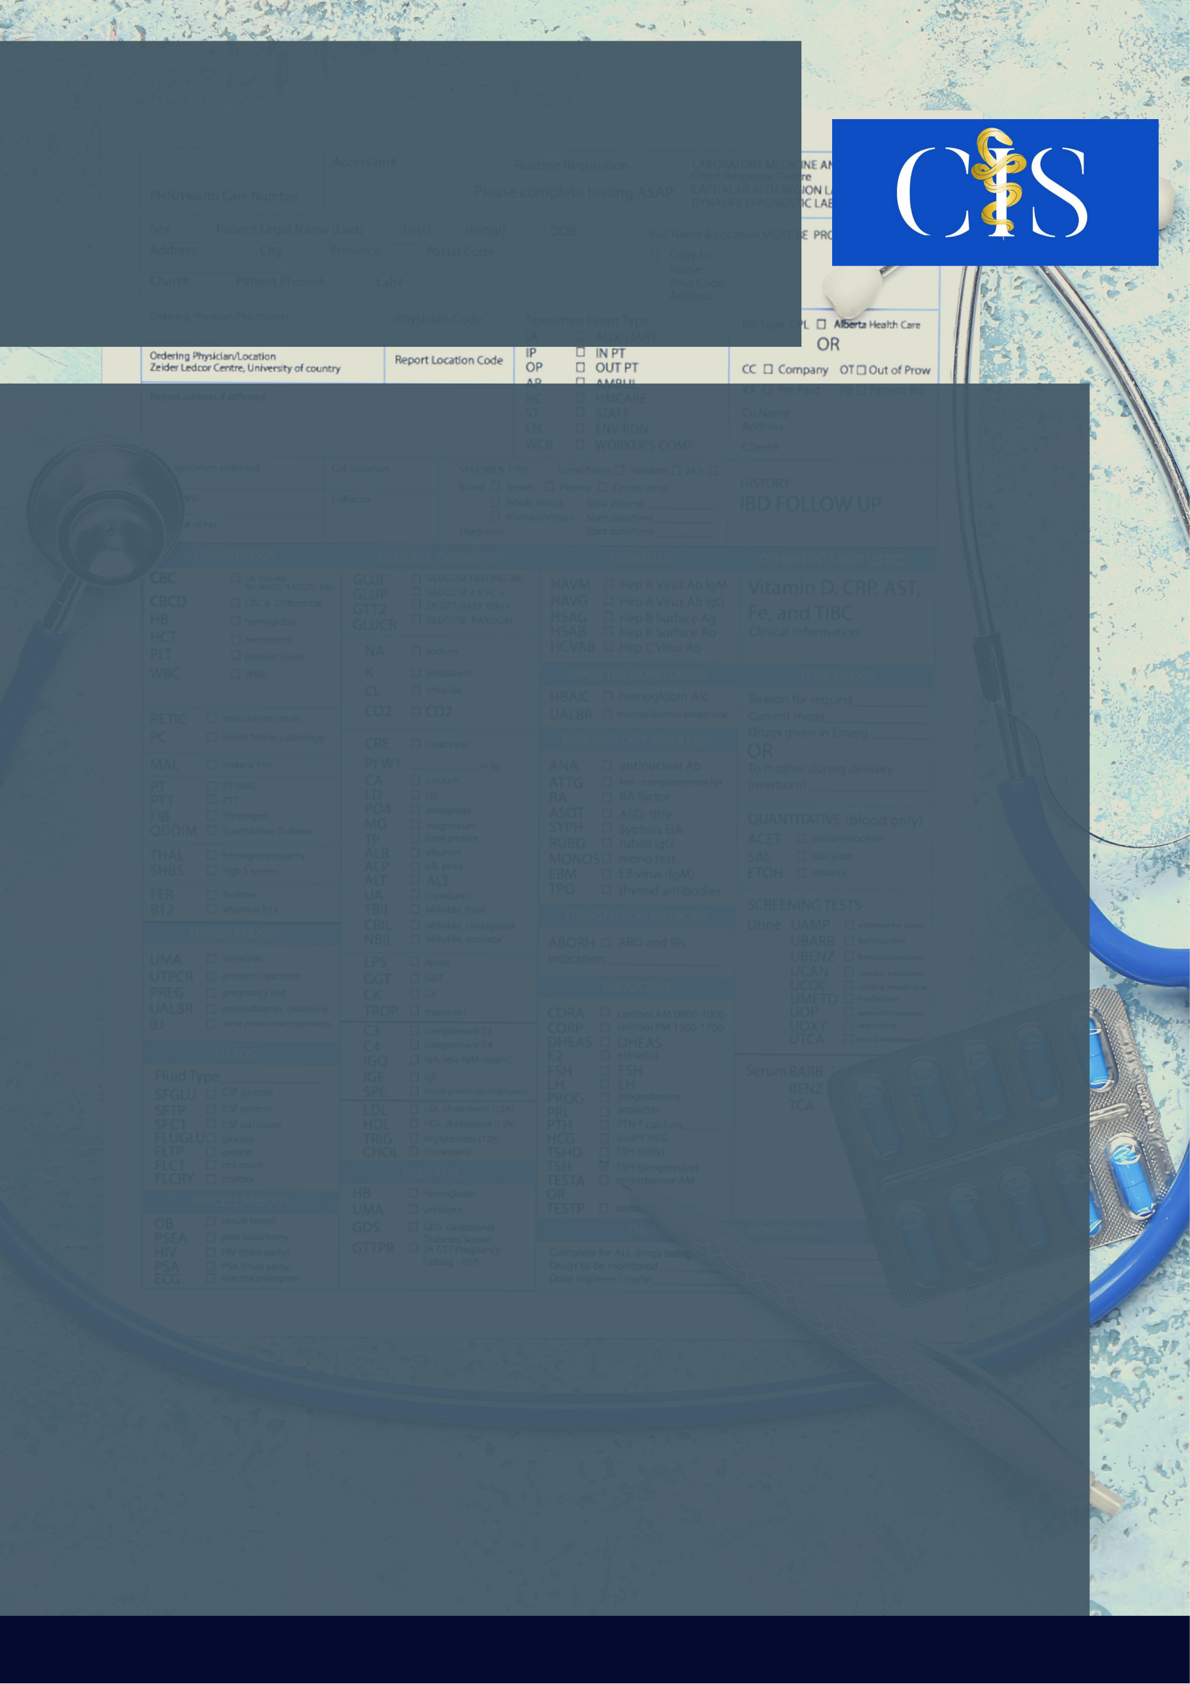

**Apoio:** [**www.editorapasteur.com.br**](http://www.editorapasteur.com.br) **- @editorapasteur**

**INTRODUÇÃO:**

Ao desencadear uma pandemia severa em todo o globo, foram necessárias novas informações acerca da COVID-19. A expressão do vírus SARS-CoV-2 mostrou relação com manifestações cutâneas em diferentes faixas etárias, as quais estão sendo relatadas gradativamente na literatura.

**OBJETIVO:**

Abordar achados clínicos dermatológicos diretamente ligados à infecção por covid-19, a fim de contribuir com o desbravamento recente do patógeno e suas manifestações no paciente, servindo de auxilio no seu diagnóstico.

**MÉTODO:**

Foram utilizadas as bases de dados Uptodate e BVS nessa revisão de literatura acerca das manifestações dermatológicas da COVID-19 em adultos e crianças no contexto pandêmico da doença, descrevendo suas diferentes apresentações na pele. Os critérios de escolha incluem artigos respaldados, relato de caso e estudos prospectivos nacionais em português, inglês e espanhol com os seguintes descritores: “COVID-19”, “Dermatology” “Exanthem”. Excluíram-se aqueles que relacionavam manifestações cutâneas com reação medicamentosa e uso de EPI´s, somando 5 fontes entre 2020 e 2021.

**RESULTADOS:**

Dentre as manifestações cutâneas apresentadas em adultos, os principais relatos incluem maior prevalência das seguintes manifestações: lesões acrais semelhantes ao pernio (18% a 40%), urticariformes (10,9% a 19%), papulovesiculares (9% à 11%), e o eritema maculopapular com uma maior prevalência dentre os tipos de lesão(22% a 47%). Já na população infantil, foi descrita a Síndrome inflamatória multissistêmica em crianças (MIS-C), afecção com presença do eritema polimórfico associado á inflamação de mucosas. Em recém-nascidos de mães infectadas por covid-19, há relatos de eritema maculopapular difuso com resolução espontânea. Nas revisões de lesões mais raras, observou-se a presença do livedoreticular e acro-isquemia (4% a 6%) em pacientes idosos e com um quadro mais grave da doença.

**CONCLUSÃO:**

Embora esses relatos exponham uma boa relação entre covid, pele e idade, os mesmos ainda não são suficientes para estabelecer uma prevalência condizente com a realidade total da doença, necessitando de maior exploração epidemiológica acerca dessas manifestações.

Palavras-chave:

*COVID-19. Dermatologia. Eritema.*

Filiações:

1Discente, Centro Universitário UNINOVAFAPI, PI.

2Docente, Centro Univeresitário UNINOVAFAPI, PI.

Autores: Carlos Daniel de Sousa Lima1, Amanda Vitória da Rocha Granja1, Andressa Mendes de Sousa1, Carlos Gilvan Nunes de Carvalho2

Manifestações Cutâneas no Período de Infecção da COVID-19: Revisão de Literatura